В ГБУЗ «Городская детская поликлиника №2» приглашаются на работу:
-Врачи-педиатры
Условия:
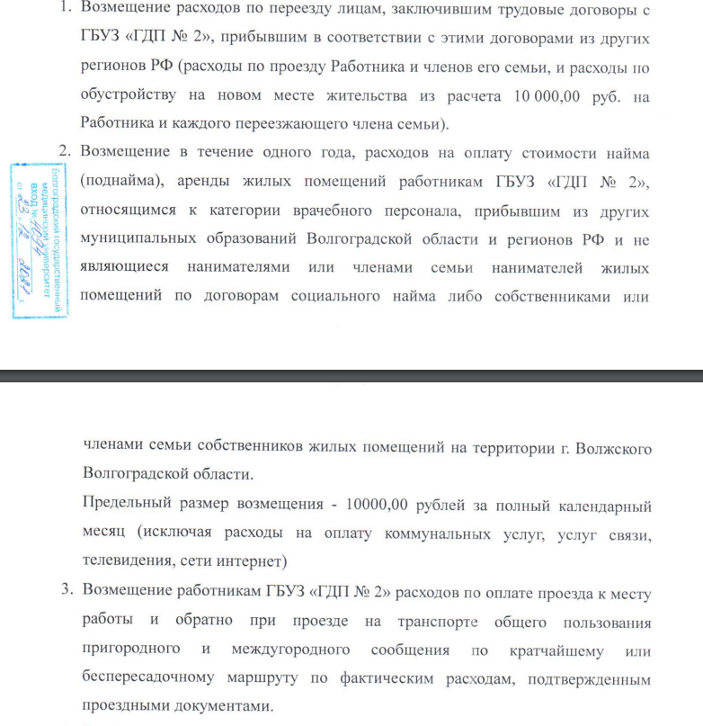
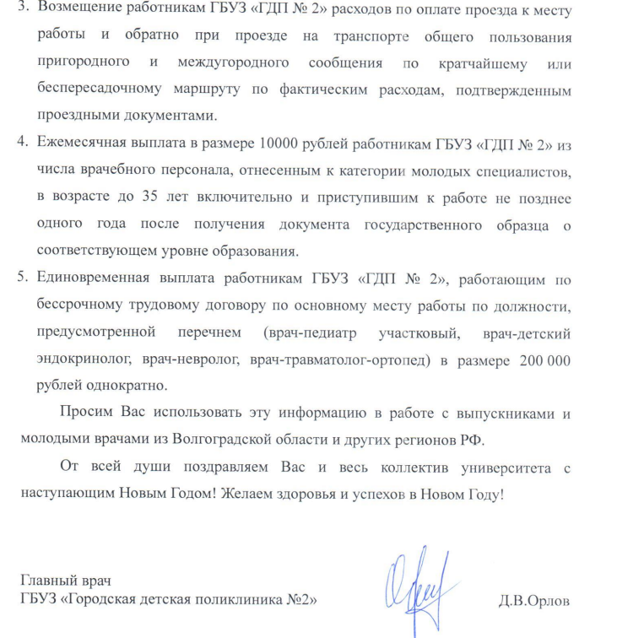
Обращаться:
Баланева Валерия Александровна
Т.8(8443)58-70-44

